Сценарий Новогоднего утренника (театральная группа)
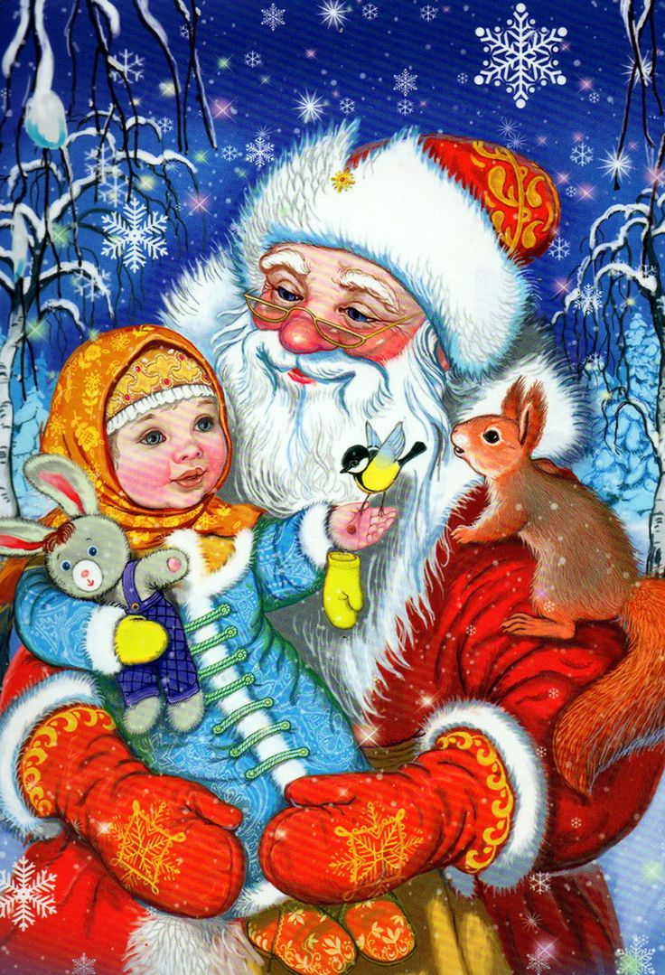
Выбегают Маша и Витя под песню « Хорошо снежок пошёл»
- Здравствуйте, ребята! Я Маша.
- А я Витя.
- Вы , наверное, тоже ,как и мы, ждёте Новый год? Маша
-Снег,ёлка,Дед Мороз и подарки-Это так здорово! Витя
Из-под ёлки раздаётся голос:
- Ещё чего вы тут ждёте? Распелись,размечтались тут!Делать нечего!Нихочуха
-А ты кто такой?Маша
-Я кто?Вы что не знаете кто я?Нихочуха
Дети хором « НЕТ»
- Я Великий Нихочуха!Я ,вообще, всегда всё не хочу и праздники я ваши не люблю!Нихочуха
-Ой,а что это у тебя ,Нихочуха, в кармане? Витя
-Конфета!Но я вам её не дам.Конфета одна, а вас вон сколько!Нихочуха
-Жадиной быть очень плохо! Маша
-Фу,да ну вас!Нихочуха
-А это правда, надо делиться!Цыганка
Танец цыганки и двух разбойников
-Конфеты сюда!Цаганка
-Быстро!(разбойники)
-Ой,да нате!Я всё равно их не хочу!Нихочуха
-Ты кто? Цыганка
-Не хочу говорить!Нихочуха
-Чего? Разбойники
-Стойте!Это Нихочуха!Она всегда говорит « Не хочу!»Витя
-На то она и Нихочуха!Маша
-Товарищи разбойники ,а вы не видели Деде Мороза и внучку его Снегурочку?Витя
-А это кто такие чуды-юды?Цыганка
-Без них Нового года не будет.Маша
-И подарков не будет?Там золото,монеты,драгоценности?Цыганка
-Нет!Витя
-И вкусностей не будет?Разбойник
-Нет!Маша
-И плясать не будем?Разбойник
-Нет!Витя
-Не допустим!Цыганка
-Не бывать этому!Разбойник
-А мне всё равно!Нихочуха
-А тебе всё равно?!А жить хочешь?Цыганка
-А жить хочу!Нихочуха
-Говори немедленно!
-Я точно не знаю, но может Леший знает?!Нихочуха
-Где нам его искать? Маша
-Там!Нихочуха
-Точно?Цыганка
-Там!Точно!Нихочуха
Маша и Витя берутся за руки –Бежим скорее!
-Подождите!Чтобы Лешего найти ,надо задание выполнить.Нихочуха
-Какое? Маша
-Нодо спеть песню «Ёлочка,ёлка лесной аромат»Нихочуха
-Ребята,споём?Разбойник
Поют песню
Появляется Леший
-Вы что тут раскричались,разголделись?!Лес тишину любит, а вы тут распелись!!!Леший
-Простите нас ,пожалуйста!Маша и Витя
-Слушай,Леший, тут такое дело…Скоро Новый год,подарки там всякие,вкусности,танцульки,ну и всё такое.Цыганка
-А я тут причём?
-Помого нам ,дорогой,Деда Мороза и Снагурочку отыскать!Разбойник
-Деда Мороза?Леший
-Ага!Маша
-Снегурочку!Леший
-Ага!Нихочуха
-Так это не у меня надо искать,это у Бабы Яги надо спрашивать!Эта старая всё знает!Леший
-И где её искать Ягу твою?Нихочуха
-Вот сейчас я вам так всё и рассказал!Леший
-Ну,пожалуйста,Леший!Мы любое твоё задание выполним!Маша
-Хорошо!А давайте исполним танец «Повторяй за мной» все вместе!Леший
-Ну,Леший,где искать Бабу Ягу?Нихочха
-Ой, я так танцевал,так танцевал,что забыл!Леший
-Что же теперь делать?Разбойники
-Сейчас погадаю!Отойди,милок!Цыганка
-Туда!(показывает пальцем)Цыганка
Звучит музыка «Три белых коня»,ищут среди детей,находят Бабу Ягу.
-И кто это здесь интересовался моей персоной?Яга
Леший идёт ей на встречу,обнимает!
-Душенька моя,сколько лет,сколько зим?!Леший
-Не подлизывайся!Знаю я тебя!А это кто с тобой,окоянный?Яга
-А это как раз по твою душу,красавица моя!Леший
-Ну,говорите!Зачем потревожили?Яга
-Милая бабушка Яга,помоги нам ,пожалуйста,отыскать Деда Мороза и внучку его Снегурочку!Маша
-А зачем они вам?Яга
-Без них к ребятам не придёт праздник!Витя
-Какой ещё такой праздник?Яга
-Новый год!Хором
-Вот нашли праздник,у меня уже 200 лет каждый год как год,выдумали праздник!Яга
-Ты что,красотка моя,не знаешь,что на Новый год дарят подарки,песни поют,танцуют,поздравляют все друг друга?Цыганка
-Нет!Мне никто никогда не дарил подарков и песен не пел!Яга
-Это надо исправить!Разбойник
-Готовы потанцевать с бабушкой Ягой!Нихочуха
Танец рок-н-ролл
-Ой,уморили!Ой,как хорошо!Задобрили бабушку!Помогу вам,так и быть!Вам ,касатики,к Кощею надо!У него ваши Дед Мороз и Снегурочка!Яга
-А как нам его найти?Нихочуха
-А вот как:чуфыр-чуфыр-чуфыр!!!Яга
Появляется Кощей
-Та что,старая,меня потревожила?Кощей
-Сам ты старый пень!Тут тебя все ищут!Яга
-Вы от куда все взялись?кошей
-Мы ищем Деда мороза и внучку его Снегурочку!Маша
-Ага,сейчас я вам так их и отдам!Кощей
-Ты пойми,без них у всех праздника не будет!Яга
-А мне то что,мне ваши праздники даром не нужны!Кощей
-А ты хоть раз был на празднике Новый год?цыганка
-Нет!Кощей
-Эх,живёшь столько лет,а ничего не видел!Разбойник
-Что я там не видел?Кощей
-А вот что?Хором
Песня «Что такое Новый год»
-Весело тут у вас!Кощей
-Верни ребятам Деда Мороза!Лиса
-И снегурочку!(Волк)
-И сам оставайся с нами на празднике,ведь это очень светлый и радостный праздник!Маша
-Оставайся,Кощей!Хором
-Ладно!Так и быть!Кощей
-Ребята,давайте позовём Деда Мороза и Снегурочку!Нихочуха
Выходят Дед Мороз и Снегурочка
-Здравствуйте,ребята!Мороз
-Ой,какие все красивые,нарядные!Снегурочка
-Наконец-то мы вас нашли!Маша
-Без вас бы ребята остались без праздника!Витя
-Да,если бы не вы все и не ваша дружная работа,не бывать Новому году!Мороз
-Дедушка,посмотри какой непорядок!Ёлочка не горит!Снегурочка
-Сейчас мы это исправим!Давайте все дружно три раза крикнем «Ёлока ,гори!»Мороз
-Ура!Хором
-А теперь давайте встанем в хоровод и споём песенку «В лесу родилась ёлочка»Снегурочка
-Здорово спели!А теперь потонцуем!Дед Мороз
Танец Буги-вуги
-Молодцы,ребята!А сейчас поиграем в новогоднюю викторину!Хотите!Слушайте внимательно вопрсы и отвечайте! Снегурочка
1.Подарков у Деда Мороза много,а в чём он их носит? Маша
2.Кто напарник Деда Мороза?Витя
3.Каждый год этого большого белого друга можно встретить в каждом дворе?Нихочуха
4.Что надевают снеговику на голову вместо шапки?Цыганка
5.В каком месте произрастает ёлка? 1й разбойник
6.На каждой ёлке растут?2й разбойник
7.Какой самый популярный зимний транспорт для детей во все времена?Яга
8.Сколько раз куранты ударяют в новогоднюю ночь?Леший
9.Что традиционно держит в руках Дед Мороз?Кощей
10.Вместо носа у снеговика?Лиса
11.Запах какого фрукта ассоциируется с новым годом?Волк
12Сколько дней в декабре?Снегурочка
13.Почему Новый год самый любимый праздник?Мороз
-Отлично справились с Новогодней викториной!Леший
-Ну что ,ребята,споём ещё песенку,встанем в хоровод?Снегурочка
Песня «Новогодние игрушки…»
-Ай,да молодцы!Ай да,Новогодний праздник устроили дедушке.Но нам пора уходить,другие ребята тоже нас ждут!Мороз
С Новым годом!С Новым годом!
С ёлкой ,песней,хороводом!
С новыми игрушками!
С бусами,хлопушками!
Всех гостей мы поздравляем,
Всем детишкам мы желаем
Светлой жизни сто годов
И здоровья-сто пудов! Дед Мороз

Пусть придут в году грядущем
К вам удача и успех,
Пусть он будет самым лучшим,
Самым радостным для всех.
Пусть для вас,людей хороших,
Не боящихся забот,
Будет он непросто Новый,
А счастливый Новый год! Снегурочка
-До свидания!До новых встреч!Мороз
Провожают Деда Мороза и Снегурочку!
-Друзья,нам тоже пора прощаться!Нихочуха
-Нам с вами было так здорово и весело! Маша
-Спасибо за праздник!Леший
С Новым годом!Хором
Кланяются,уходят под песню «Новогодние игрушки…»

